1. ИНФОРМАЦИЯ О ФИЛЬМЕ

Режиссер

[Леонид Нечаев](http://www.kino-teatr.ru/kino/director/sov/22358/bio/)

Сценарист

[Инна Веткина](http://www.kino-teatr.ru/kino/screenwriter/sov/22359/bio/)

Оператор

[Юрий Елхов](http://www.kino-teatr.ru/kino/operator/sov/22544/bio/)

Композитор

[Алексей Рыбников](http://www.kino-teatr.ru/kino/composer/sov/20656/bio/)

Художник

[Леонид Ершов](http://www.kino-teatr.ru/kino/painter/sov/36684/works/)

Актеры

[Дмитрий Иосифов](http://www.kino-teatr.ru/kino/acter/m/sov/1748/bio/), [Татьяна Проценко](http://www.kino-teatr.ru/kino/acter/c/sov/3511/bio/), [Рома Столкарц](http://www.kino-teatr.ru/kino/acter/c/sov/15818/bio/), [Томас Аугустинас](http://www.kino-teatr.ru/kino/acter/c/sov/15819/bio/),[Григорий Светлорусов](http://www.kino-teatr.ru/kino/acter/c/sov/24714/bio/), [Николай Гринько](http://www.kino-teatr.ru/kino/acter/m/sov/1113/bio/), [Владимир Этуш](http://www.kino-teatr.ru/kino/acter/m/sov/4999/bio/), [Владимир Басов](http://www.kino-teatr.ru/kino/acter/m/sov/341/bio/), [Елена Санаева](http://www.kino-teatr.ru/kino/acter/w/sov/3779/bio/), [Ролан Быков](http://www.kino-teatr.ru/kino/acter/m/sov/636/bio/), [Рина Зелёная](http://www.kino-teatr.ru/kino/acter/w/sov/1608/bio/" \o "Рина Васильевна Зелёная), [Юрий Катин-Ярцев](http://www.kino-teatr.ru/kino/acter/m/sov/1906/bio/),[Баадур Цуладзе](http://www.kino-teatr.ru/kino/acter/m/sov/4687/bio/)

Производство

Беларусьфильм

Премьера

1 января 1976 (ТВ)

Cерий

2

Жанр

детский фильм, сказка, экранизация

## Сюжет

Вырезанный из полена мальчик Буратино знакомится с куклами театра злого Карабаса Барабаса. Чтобыосвободить друзей, ему предстоит разгадать тайну золотого ключика, подаренного черепахой Тортилой.

II. Песня Буратино исполнена в вокальной форме в вступление выделяются аккорды партии флейты.

Песня исполняется в быстром темпе, в отрывистом ритме в громкой динамике, в звонко-высоком регистре. Очень позитивная веселая песня озорного мальчугана.

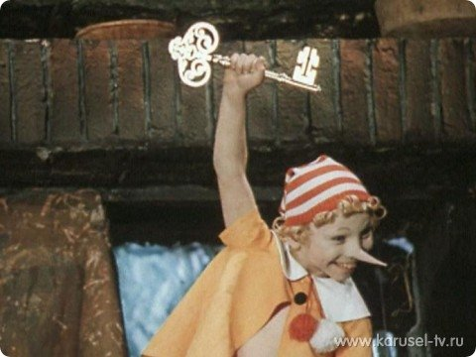

Песня фонарщика выполнена вокальной форме с длительным вступлением, темп медленный, ритм ровный, динамика тихая, регистр низкий. Грустная спокойная песенка.

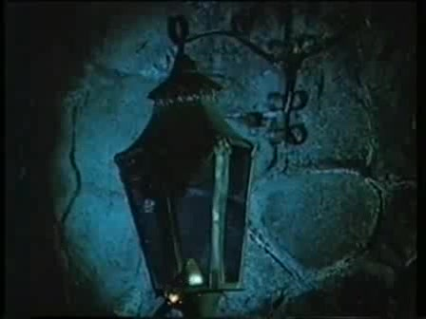

Песня папы Карло исполнено в вокальной форме, сопровождается партией скрипки, в медленном темпе, ритм ровный - отрывистый, динамика тихая, регистр звонкий.

Спокойная мелодичная песня.

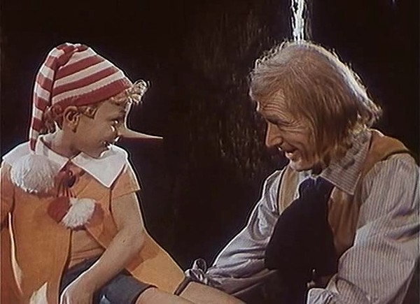

Песня кукол Страшный Карабас - вокальная форма ,выделяются аккорды, оживленный темп, ритм пунктирный, динамика тихая (песня шептала),регистр низкий. Песня заставляет насторожиться, чего-то

опасаться.

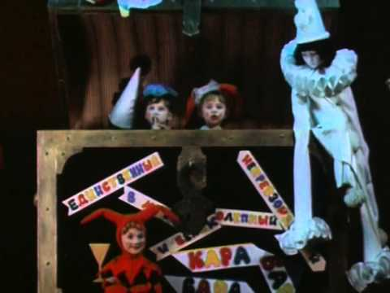

Песня Дуремара - вокальная форма выделяется аккорды сопровождаются партией флейты темп комбинированный ,быстрый и медленный, оживленный, ритм пунктирный, динамика громкая регистр звонкий -высокий. Песня интересная весёлая.

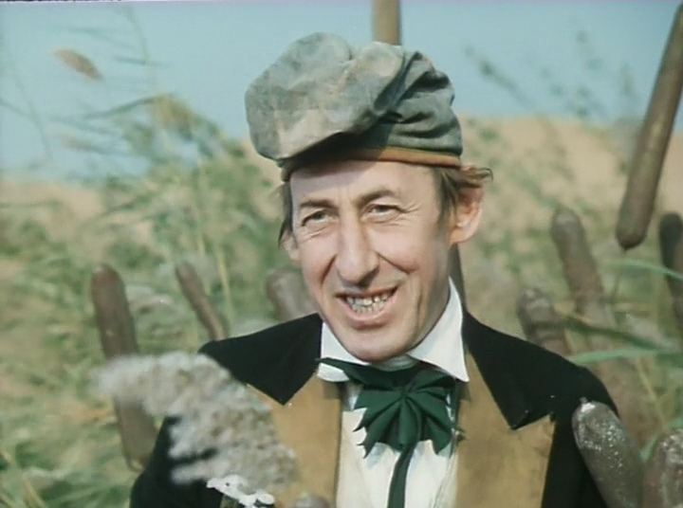

Песня танец лисы Алисы и кота Базилио- исполнение вокальной формы, выделяются громкие аккорды, темп оживленный, ритм отрывистый, динамика громкая, регистр звонкий. Песня интересная, озорная.

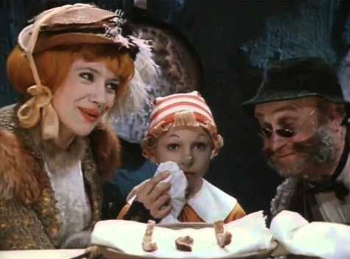

Песня Карабаса Барабаса – инструментальная песня с вступлением участием оркестра, партией барабана, духовых инструментов, темп быстрый, оживленный , ритм пунктирный, динамика громкая, регистр звонкий.

Песня настраивает на праздник, веселье.

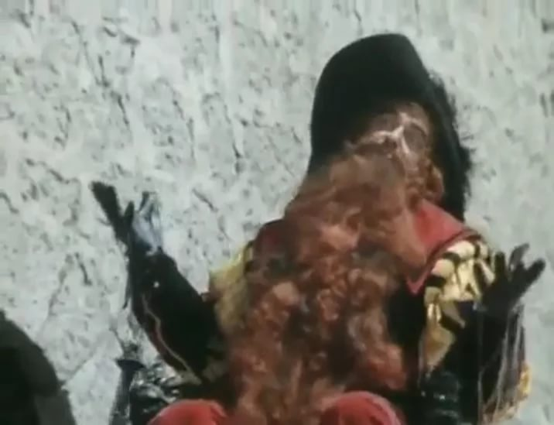

Песня Пауков и Буратино – песня вокальная, мелодия комбинированная, темп быстрый, ритм пунктирный, динамика громко-тихая, регистр звонко низкий, Песня дуэт интересная поучительная.

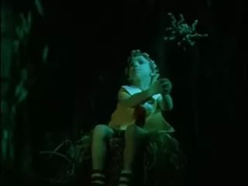

Песня (Поле чудес) –Вокальная, темп быстрый оживленный, ритм отрывистый пунктирный, динамика громкая, регистр звонкий, высокий. Песня весёлая, песня сказка с партией барабана.

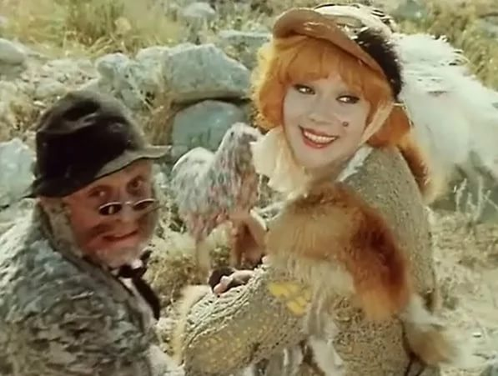

Песня черепахи Тортиллы вокальная форма, выделяются аккорды гитары, мелодия медленная, ритм ровный , динамика тихая, регистр ровный, песня романс, мелодичная спокойная.

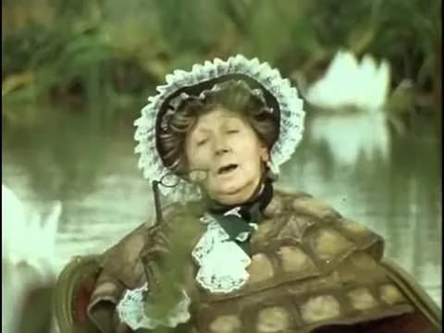

Песня Пьеро - вокальная форма, мелодия грустная мелодичная, темп средний, ритм пунктирный, динамика тихая, регистр низкий, выделяются аккорды фортепиано. Песня грустная, чувствуется страдание Пьеро.

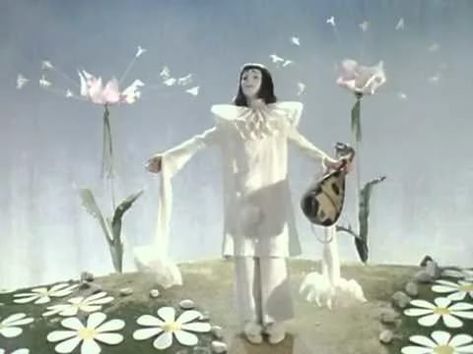

III. Мне понравилась песня Буратино, песня Дуремара, песня лисы Алисы и кота Базилио потому что они весёлые озорные наполненные позитивом.

IV. Если бы у меня была возможность я бы сыграл роль Буратино

Потому, что он озорной, весёлый, находчивый, любит приключения, всегда находит выход в любой ситуации.

